ОБЪЯВЛЕНИЕ
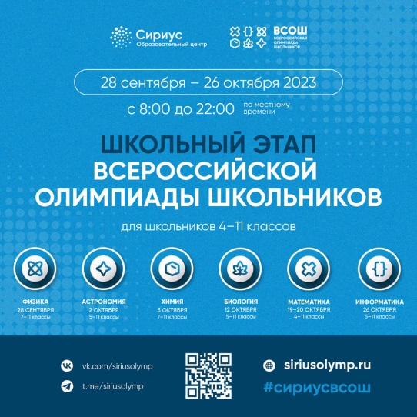
Всероссийская олимпиада школьников — крупнейшее интеллектуальное соревнование, в котором ежегодно принимают участие обучающиеся МБОУ Висловская СОШ. Олимпиада проводится в четыре этапа (школьный, муниципальный, региональный и заключительный) по 24 предметам. Участником школьного этапа может стать любой желающий учащийся 4−11 классов. Победители и призеры заключительного этапа имеют право поступления в вузы без вступительных испытаний. В 2023 году школьный этап пройдет с 26 сентября по 25 октября.
Школьный этап ВсОШ по математике, информатике, физике, химии, биологии и астрономии для школьников 4−11 классов пройдет на платформе «Сириус». На сайте школьного этапа всероссийской олимпиады школьников siriusolymp.ru вы сможете найти актуальные материалы.

